苏州大学实验报告
院、系 | 计科院 |  | 年级专业 | 20计科 |  | 姓名 | 柯骅 | 学号 |  | 2027405033
课程名称 |  | 数据库原理与设计 |  |  |  |  |  | 同组实验者 |  | 无
指导教师 |  | 许佳捷 | 实验日期 |  | 2022.04.26 |  | 成绩

实 验 名 称 | 数据完整性试验

目的：1理解实体完整性、参照完整性、用户自定义完整性的作用
2 特别掌握外码的作用。
要求：记录试验中遇到的问题，并写出原因。

实验前需要利用试验三完成的脚本文件 createSchool.sql，重新建立数据库 school 。

一 实体完整性
1 student 表数据输入
学号 | 姓名 | 性别 | 年龄 | 系科
3001 | 赵达 | 男 | 20 | SX
3002 | 杨丽 | 女 | 21 | JSJ
3001 | 李寅 | 女 | 21 | SX

- 输入上述数据，记录出现的问题，说明原因。
第三行无法输入
原因：Student 的主码为 sno , 因此 sno 列的值不能重复
- select * from student 查看你输入了几行数据。
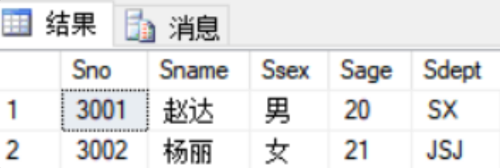

2 course 表数据的输入
Cno | Cname | Cpno | Ccredit
1081 | 电子商务 |  | 4

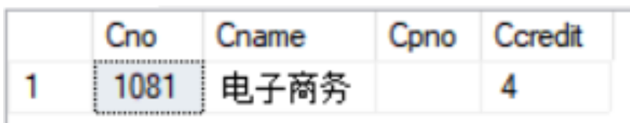

3 SC 表数据的输入

Sno | Cno | Grade
3001 | 1081 | 90
3001 | 1081 | 79
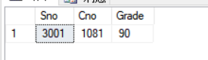

输入上述数据，记录出现的问题，说明原因。
第二条数据无法输入。原因：主键重复

二 用户自定义完整性约束
表student 有用户自定义约束：
性别 不能为空且取值范围为{男，女}
年龄大于16岁
表course 的自定义约束：
Ccredit 取值范围{ 0 ,1,2,3,4,5 }
课程表的每一行的 Cno 与 cpno 不可相同

1 student 表数据输入
学号 | 姓名 | 性别 | 年龄 | 系科
3005 | 赵达 | 男 | 14 | SX
3006 | 杨丽 | 南 | 21 | JSJ

- 输入上述数据，记录出现的问题，说明原因。
输入不成功
原因：违反完整性约束，赵达年龄=14<16，杨丽性别有错误
- select * from student 查看你输入了那些数据。
没有数据

2 course 表数据的输入
Cno | Cname | Cpno | Ccredit
1085 | C++ |  | 9
1086 | 语文 | 1086 | 3
- 输入上述数据，记录出现的问题，说明原因。
输入不成功
第一条数据的Ccredit>5，第二条数据的Cno=Cpno

- select * from student 查看你输入了那些数据。
没有数据

3 SC 表数据的输入
Sno | Cno | Grade
3002 | 1081 | 128

- 输入上述数据，记录出现的问题，说明原因。
输入不成功
原因：Grade>100
- select * from student 查看你输入了那些数据。
没有数据

三 参照完整性约束

- 掌握表之间建立外码后，对被参照表的如下操作会有何影响：
修改主码、插入新行、删除新行？
- 对参照表添加新行、删除行、修改外码值有何影响？
- 掌握级联修改、级联删除的概念。

注意：
表SC的 Sno是外码，参照student的sno。
表SC的 Cno是外码，参照course的cno。

1 输入实验前的数据
学生表 Student
Sno | Sname | Ssex | Sage | Sdept
4001 | 赵尹 | 男 | 20 | SX
4002 | 杨开 | 女 | 20 | JSJ

课程表 course
Cno | Cname | Cpno | Ccredit
1088 | Java |  | 5
1089 | 数学 |  | 3

学生选课 SC
Sno | Cno | grade
4001 | 1088 | 90
4002 | 1088 | 86

2 试验过程

1) 在SC表中添加新行：
Sno | Cno | Grade
4001 | 1066 | 76

记录试验结果.,写出出现此结果的原因.

主表中的Cno没有1066

2) 在student表中添加新行
Sno | Sname | Ssex | Sage | Sdept
4003 | 赵辉 | 男 | 21 | SX

记录试验结果.,写出出现此结果的原因.
添加成功

3) 删除student 表的 4001 ，4002学生
记录试验结果.,写出出现此结果的原因.
不允许删除
原因：sc的外码 sno 参照student的sno, sc中已经有4001，4002学生的数据，因此不能删除。

思考：
- 删除SC表的记录有限制吗？
没有
- 采取什么技术能使不能成功执行的命令变得可以执行，且使数据库保持数据完整性。
级联删除

4) 把 student 表的学号 4003 改为 4018 , 4001改为4021。
记录试验结果.,写出出现此结果的原因.
4001被SC外键引用，不能修改
4003没有被引用，可以修改

思考：采取什么技术能使本题不能执行的命令可以执行，且使数据库保持数据完整性。
级联更新

5) 把sc表中的如下记录的学号从4001改为4011。
Sno | Cno | Grade
4001 | 1088 | 90

记录试验结果.,写出出现此结果的原因.

因为sc外码参照student的sno，student的sno属性中没有4011

- 如不成功，则可以采取什么方法来实现此要求。
级联更新
- 如不成功，那么把4001修改为4003，能成功吗？
能

思考: 参照完整性规则中,外码可以为空, 但SC表中的外码可以为空吗?为什么?
不能，因为sc表中的外码sno和cno为主键。
举一个外码可以为空的例子。
教师（工号，姓名）
课表（课程名称，教师工号）
课表中的教师工号可以为空，表示这门课的老师还没有定。但如果不为空的话，一定要在教师表.工号中出现。

